**UNIVERSIDAD CATÓLICA DE CUENCA**

**UNIDAD ACADÉMICA DE INGENIERÍA, INDUSTRIA Y CONSTRUCCIÓN**



**Instalación de módulos fotovoltaicos para la alimentación eléctrica e un invernadero**

**AUTORES:**

Brian Sebastián Arévalo Lozado. [bsarevalol12@est.ucacue.edu.ec](mailto:bsarevalol12@est.ucacue.edu.ec)

Christian Fabián Álvarez García [cfalvarezg61@est.ucacue.edu.ec](mailto:cfalvarezg61@est.ucacue.edu.ec)

Marcos Vínico Puin Muevecela [mvpuinm45@est.ucacue.edu.ec](mailto:mvpuinm45@est.ucacue.edu.ec)

Jefferson Ismael Yupa Quizhpi [jiyupaq@est.ucacue.edu.ec](mailto:jiyupaq@est.ucacue.edu.ec)

**DOCENTE ASIGNADO:**

Ing. Pablo Arias [pariasr@est.ucacue.edu.ec](mailto:pariasr@est.ucacue.edu.ec).

**CUENCA – ECUADOR**

**PERÍODO ACADÉMICO**

**SEPTIEMBRE 2019 – FEBRERO 2019**

# TABLA DE CONTENIDOS

1 TABLA DE CONTENIDOS 2

1.1 Introducción 5

1.2 El problema 6

1.2.1 Formulación del problema. 6

1.2.2 Delimitación del problema. 7

1.3 Justificación 8

1.4 Objetivos 8

1.4.1 General. 8

1.4.2 Específicos. 9

1.5 Marco teórico 9

1.5.1 Energía solar 9

1.5.2 Sistemas fotovoltaicos 10

1.5.3 El panel solar 10

1.5.4 El regulador o controlador 11

1.5.5 Acumuladores o baterías 12

1.5.6 El inversor 13

1.5.7 Demanda de energía en la estancia de la universidad católica de cuenca 14

1.5.8 Área disponible para la instalación del sistema fotovoltaico 15

1.5.9 Propuesta 16

1.5.10 Selección y características de los diferentes equipos a instalar 16

1.5.11 Planos del diseño eléctrico de la instalación 18

1.5.12 Estudio energético y estimación de la radiación solar de la instalación. 18

1.5.13 Cálculos de la radiación solar en el lugar mediante el Software Pv Syst 19

1.5.14 Cálculos obtenidos por el software Pv syst 20

1.5.15 Perdidas de los sistemas fotovoltaicos. 21

1.5.16 Producción anual esperada (Programa PVSyst) 25

1.5.17 Estructura de soporte de las placas. 25

1.5.18 Puesta a tierra 26

1.5.19 Implementación e instalación de los diferentes equipos: 27

1.5.20 Colocación de los paneles solares 27

1.5.21 Instalación del regulador 28

1.5.22 Conexión e instalación entre el controlador y la batería 29

1.5.23 Conexión e instalación del inversor 29

1.5.24 Resultados obtenidos 30

1.6 Metodología 31

1.7 Hipótesis 33

1.8 Recursos 34

1.8.1 Anexo 1. Cronograma de actividades. 34

1.8.2 Anexo 2. Detalle de presupuesto. 35

1.9 Conclusión 35

2 Bibliografía 37

## Introducción

En este proyecto se va a realizar el estudio, calculo y diseño de las instalaciones solares fotovoltaicas de tipo aisladas que permiten la generación de electricidad para el consumo directo de un invernadero, el cual podrá estas aislado de cualquier red de suministro público de energía eléctrica cuyo principal objetivo de esta instalación de paneles solares es la de producir energía eléctrica para el autoconsumo c, comprobando datos que nos ayudaras para un futuro ya que en la actualidad las energía renovables esta teniendo un crecimiento exponencial que en un futuro tener el conocimiento ya sea de la instalación, de los datos que se obtienen y como se puede abastecer de energía, nos sirve para que en futuro no tan lejano se pueda realizar una instalación con los estándares correctos y un buen servicio para la comunidad.

Realizar este proyecto de paneles solares donde se produce energía eléctrica para el auto consumo, el principal objetivo es no depender de una red eléctrica pública de distribución y suministro, de modo que se logre ser autosuficiente para el funcionamiento óptimo de cada una de las cargas que componen el invernadero.

En esta instalación estará ubicado dentro del centro de desarrollo y investigación y posgrados de la universidad católica de Cuenca, se utilizaran dos módulos fotovoltaicos conectados en paralelo esto se lo realizara porque principalmente la energía generada por el paneles al estar conectados en paralelo ya que a medida que la corriente fluye a través del panel, la corriente se divide, enviando parte de esta a través de cada vía, por lo que el panel tendrá más corriente que un solo panel solar lo que provocara que las cargas a las cuales las alimentara de una manera eficiente para que no exista fallo alguno en su funcionamiento normal.

Un invernadero tienen distintas cargas, en nuestro proyecto contaremos con las distintas cargas en primer lugar un sistemas de cámaras de seguridad con todas sus alimentaciones cabe aclarar que este sistema funciona las 24 horas del día por lo tanto el panel solar debe estar instalado de una manera correcto para que no existan fallas para su funcionamiento, seguido de la iluminación que son focos led de 50W cada esto se refiere al sistema de iluminación del invernadero que se podrá utilizar cuando el usuario así lo requiera y finalmente contara con un sistema de ventilación, cada ventilador es del marca Air fans Marasaki de 40 W, contaran con dos ventiladores para las purificación del aire , todos estas cargas podrán y serán utilizadas de una manera en la que el usuario lo requiera teniendo así una instalación de paneles solares para la respectiva alimentación de un invernadero

## El problema

### Formulación del problema.

La instalación de un sistema de energía renovable en estos tiempos en donde recién se les empieza a tomar en cuenta la gente no le tiene mucha confianza en estos sistemas de energía renovable ya que el principal factor es el miedo a quedarse sin energía eléctrica al momento de realizar sus actividades cotidianas y se les entiende pero debemos tener en cuenta que si tenemos alguna forma de ahorrarnos energía ya sea por la instalación de módulos fotovoltaicos o de otro sistema de energías renovables no solo estamos ayudando al planeta en su cuidado si no también nuestro bolsillo se verá beneficiado de una u otra manera es energía gratis y si la estudiamos de la manera correcta realizando el estudio aplicable con sus respectivos cálculos energéticos en donde se detallaran más adelante en este informe podremos tener la idea de que no se debe temer en absolutamente nada son servicios confiables que lo único que nos hacen es beneficiarnos al ahorro, pero no lo vemos así, la importancia de obtener este basto conocimiento nos ayudara más en futuro para cuando las personas vean sus beneficios y aprovechen de la manera correcta esta energía, mientras nosotros podremos servirles eficientemente al servicio de la comunidad que así lo requiera.

Tenemos la obligación de ya adentrarnos a las energía renovables que en los países del tercer mundo están de una manera atrasados en lo que a energía renovable se refiere, recién en esta última década es que podemos ver un crecimiento mínimo, los pequeños avances serán las bases del futuro del mañana por eso la instalación de estos paneles que puede parecer que es una manera sencilla, pero estos vastos conocimientos ayudaran de una manera importante al desarrollo de energías sustentables en este país.

### **Delimitación del problema.**

La mayoría de las instalaciones adquieren de una u otro forma un problema en su desarrollo en este caso los estudios de sus distintas cargas de cuanta energía necesitan para su funcionamiento es una de ellas se deben realizar de una manera minuciosa el estudio de cada uno de ellas, al igual que al panel solar en donde aquí influyen las radiaciones solares ya que estas nos permite obtener energía autosuficiente nos deberemos basar en tablas de radiación solar que cada mes ver sus distintas hora picos en donde el panel recibirá más radiación solar una vez obtenido los muchos datos podremos ver la manera en la cual no exista un mal funcionamiento en las cargas

## Justificación

Las energías renovables son la mejor alternativa de la que podemos confiar en lo que a electricidad se refiere, este proyecto tiene una importancia muy grande ya que afecta socialmente a la mala fama que se tiene con las energía renovables sus malos comentarios de que no alimenta de una manera correcta, que te puedes quedar sin energía en cualquier instante, esto y otras falacias son cosas que poco a poco se irán cambiando, pero para eso debemos demostrar que realizando cálculos adecuados, elaborando los distintos estudios eléctricos podemos demostrar que los módulos fotovoltaicos pueden de una manera sernos útil no solo para un invernadero sino verlos de una manera un poco más significativa tranquilamente puede ayudar a una familia promedio o a una empresa a satisfacer sus necesidades energéticas sin problema alguno.

## Objetivos

### General.

Nuestro objetivo es generar electricidad utilizando los fotones provenientes del sol desde el punto de vista medioambiental y así poder alimentar diferentes cargas de un invernadero como cámaras, ventiladores y todas las luminarias que existan dentro, también para reducir el consumo de energía eléctrica comercial a través de un sistema de módulos fotovoltaicos que serán instalados para dar un buen rendimiento de la energía solar

A nivel técnico se exponen y analizaran los diferentes elementos que integran la instalación para Asegurar su correcto funcionamiento. Asimismo se hace un estudio de aquellos elementos que puedan afectar negativamente al rendimiento

### Específicos.

• Con este proyecto se pretende alimentar las cargas que son los ventiladores, cámaras y todas las luminarias que se encuentren dentro del invernadero

• Generar una conciencia ecológica.

• Analizar el mapa solar y los datos de radiación solar en la ciudad de cuenca sector uncovia.

• Determinar los componentes que se requieren para el sistema fotovoltaico.

• Diseñar el sistema fotovoltaico que abastezca la demanda y las características requeridas para las cargas requeridas.

• Implementar este sistema fotovoltaico para generar energía eléctrica ecológica

Determinar todos los componentes que son necesarios para la instalación de los módulos

• Mostrar si dicha energía es viable para el ahorro energético en el invernadero o ya sea en un hogar

## Marco teórico

### **Energía solar**

La energía solar puede ser la mejor opción para el futuro de la humanidad porque es el recurso más abundante de energía renovable. El sol emite cerca de ($3.8x{10}^{23}KW/h$) de los cuales aproximadamente ($1.8x{10}^{14}KW/h$) de radiación solar son interceptados por nuestro planeta, la energía solar llega en forma de luz y calor. Es la energía del futuro su utilización no tiene algún impacto perjudicial para el medio ambiente y no afecta el equilibrio de los ecosistemas. La energía solar aprovecha el poder del sol para generar electricidad. (Guzmán-Hernández, Araya-Rodríguez, Castro, & Ulloa, 2016, pág. 6)

### **Sistemas fotovoltaicos**

La energía solar fotovoltaica es una fuente de energía que produce electricidad de origen renovable obtenida directamente a partir de la radiación solar mediante un dispositivo semiconductor denominado célula fotovoltaica. Un número de células solares conectadas eléctricamente entre si forman un módulo fotovoltaico, pueden ser conectados entre sí en paralelo o serie para obtener más corriente o más potencia. En las últimas décadas, los sistemas fotovoltaicos se han convertido en una forma de producción de energía eléctrica ecológica, especialmente en lugares con buena. Un panel solar o módulo fotovoltaico está formado por un conjunto de células, conectadas eléctricamente. Proporciona en su salida de conexión una tensión continua, y se diseña para valores concretos de tensión (6 V, 12 V, 24 V, nV), que definirán la tensión a la que va a trabajar el sistema fotovoltaico. (Reyes, Blanco, & Valencia, 2018, pág. 5)

### El panel solar

Un panel solar o módulo fotovoltaico está formado por un conjunto de células, conecta­ das eléctricamente, encapsuladas, y montadas sobre una estructura de soporte o marco. Proporciona en su salida de conexión una tensión continua, y se diseña para valores concretos de tensión

(6 V, 12 V, 24 V, nV), que definirán la tensión a la que va a trabajar el sistema fotovoltaico. (CARABALÍ & ORTEGA, 2015, pág. 45)

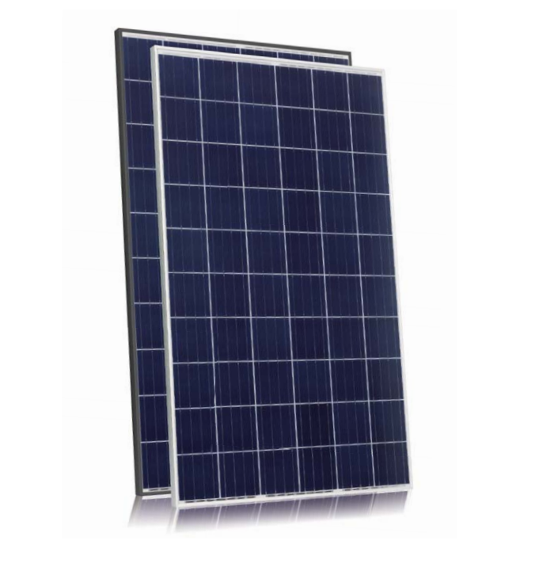

**Fig 1: Panel solar**

### El regulador o controlador

Para un correcto funcionamiento de la instalación, hay que instalar un sistema de regulación de carga en la unión entre los paneles solares y las baterías. Este elemento recibe el nombre de regulador y tiene como misión evitar situaciones de carga y sobre descarga de la batería, con el fin de alargar su vida útil. El regulador trabaja por tanto en las dos zonas. En la parte relacionada con la carga, su misión es la de garantizar una carga suficiente al acumulador y evitar las situaciones de sobrecarga, y en la parte de descarga se ocupará de asegurar el suministro eléctrico diario suficiente y evitar la descarga excesiva de la batería (CARABALÍ & ORTEGA, 2015, pág. 57)

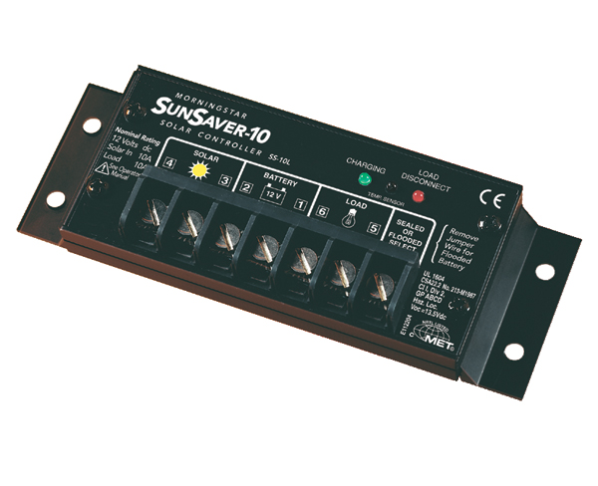

**Fig 2: Controlador fotovoltaico**

### Acumuladores o baterías

La llegada de la energía solar a los módulos fotovoltaicos no se produce de manera uniforme, sino que presenta variaciones por diferentes motivos, como la duración de la noche o las estaciones del año, pero existen otras muchas causas que pueden producir alteraciones de manera aleatoria en la energía recibida, como puede ocurrir con un aumento de la nubosidad en un determinado instante. Este hecho hace necesario utilizar algún sistema de almacenamiento de energía para aquellos momentos en que la radiación recibida sobre el generador fotovoltaico no sea capaz de hacer que la instalación funcione en los valores diseñados. Para ello se utilizarán las *baterías* o *acumuladores.* (CARABALÍ & ORTEGA, 2015, pág. 89)

#### ***Eficiencia de carga:***

Relación entre la energía empleada para recargar la batería y la energía realmente almacenada. Interesa que sea un valor lo más alto posible (próximo al 100 %, lo que indicaría que toda la energía utilizada para la recarga es factible de ser empleada en la salida de la instalación). Si la eficiencia es baja, será necesario aumentar el número de paneles solares para obtener los resultados deseados

#### Auto descarga:

Proceso mediante el cual el acumulador, sin estar en uso, tiende a descargarse

#### Profundidad de descarga:

Cantidad de energía, en tanto por ciento, que se obtiene de la batería durante una determinada descarga, partiendo del acumulador totalmente cargado. Está relacionada con la duración o vida útil del acumulador. Si los ciclos de descargas son cortos (en torno al 20 %, por ejemplo), la duración del acumulador será mayor que si se le somete a descargas profundas (por ejemplo, del 80 %).

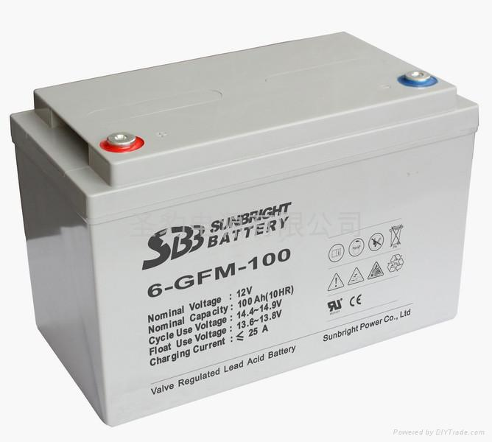

**Fig 3: Batería para sistema fotovoltaico**

### El inversor

El inversor se encarga de convertir la corriente continua de la instalación en corriente alterna, igual a la utilizada en la red eléctrica: 110v o 220 V de valor eficaz y una frecuencia de 60 Hz. Es un elemento imprescindible en las instalaciones conectadas a red, y estará presente en la mayoría de instalaciones autónomas, sobre todo en aquellas destinadas a la electrificación de viviendas.

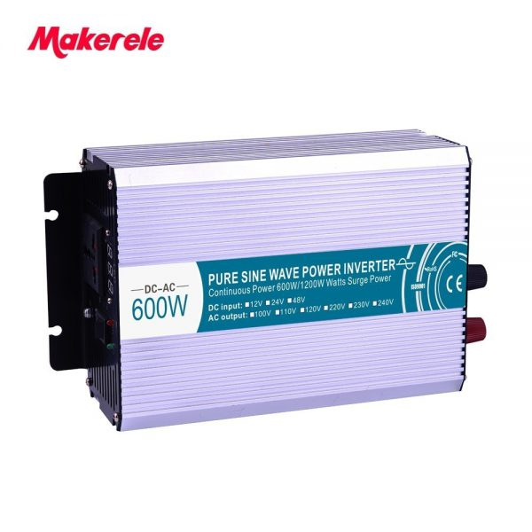

**Fig 4: Inversor de corriente DC a AC**

### Demanda de energía en la estancia de la universidad católica de cuenca

El campus de la Universidad Católica de Cuenca, requiere una demanda de potencia de 420W (6,56KW/D) y una demanda máxima aproximada de 485W (7,34KW/D. Estos datos fueron obtenidos del estudio realizado por los integrantes del proyecto, los datos más detallados se muestra en la tabla 1.

|  |  |  |  |  |  |
| --- | --- | --- | --- | --- | --- |
| Equipos | Cantidad (C) | Potencia P.(W)/U | Potencia  P.(W).total | Uso U. (horas/día) | Energía Wh/día  E $=$ C*P*U |
| Focos | 2 | 50W | 100W | 4h | 400 Wh/día |
| Ventiladores | 2 | 40W | 80W | 5h | 400 Wh/día |
| Cámaras | 4 | 55W | 120W | 24h | 2880 Wh/día |
| monitor | 1 | 65W | 65W | 12h | 780 Wh/día |
| Repetidor wifi | 1 | 20W | 20W | 24h | 480 Wh/día |
| TOTAL |  | 205W | 385W |  | 4940 Wh/día |

**Tabla 1: Datos detallados de la de manda de potencia.**

### Área disponible para la instalación del sistema fotovoltaico

El invernadero posee una área de 126 m2. El arreglo fotovoltaico se puede dimensionar de muchas formas dependiendo de la disponibilidad de área. Para nuestro sistema fotovoltaico se proyecta usar el área marcada de color rojo como se muestra en la figura 1 para lo colocación de los paneles fotovoltaicos y su respectiva instalación. (Lasluisa, Villalba, & Mesias, 2016, pág. 4)

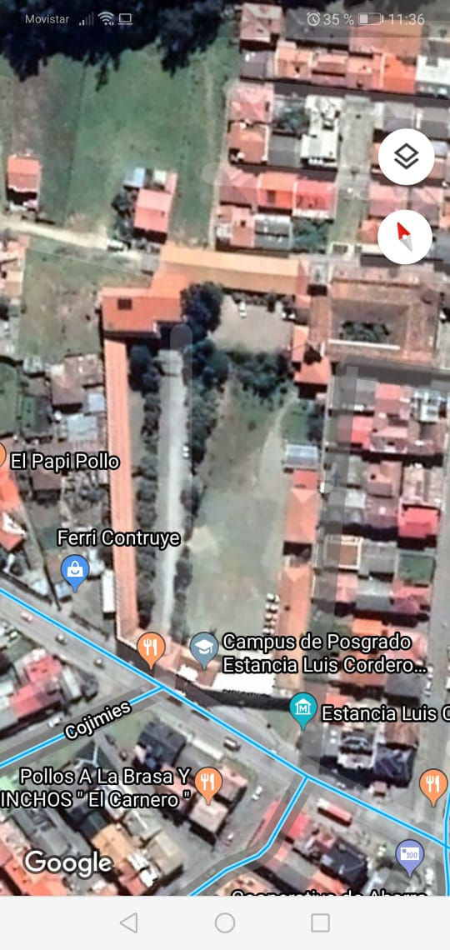

**Fig. 5: Ubicación de lugar, Campus de Posgrado Estancia Luis Cordero El Grande, Universidad Católica de Cuenca, y área a instalarse (marcado con color rojo*).***

### Propuesta

En función del análisis de demanda y áreas existentes para la proyección de la instalación del sistema fotovoltaico se selecciona los tipos de equipos a instalarse según la demanda requerida, ya que por su área, su ubicación, la forma del invernadero son óptimos, por todo lo ya mencionado se decide realizar el diseño para una instalación de 600W de generación fotovoltaica en el invernadero del campus de la universidad

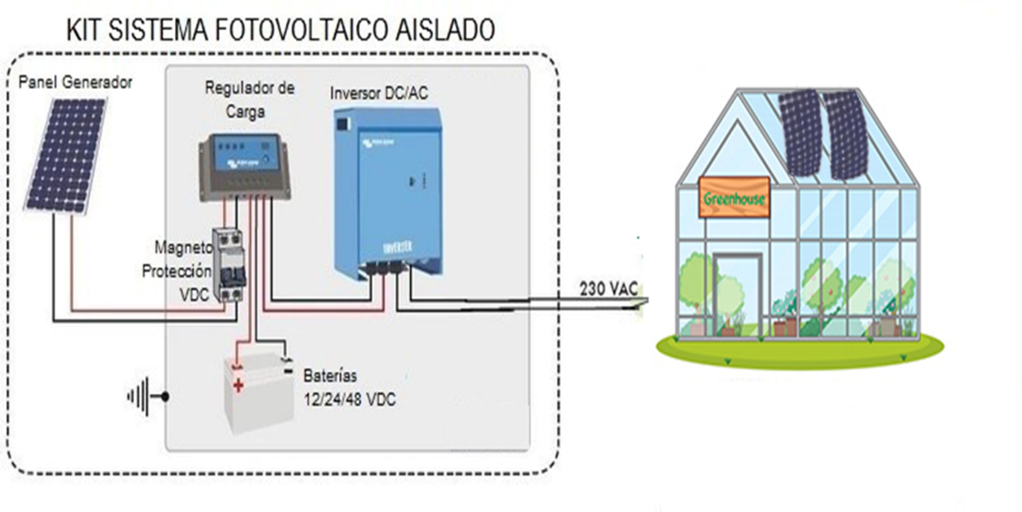

**Fig 6: modelos de visión o propuesta para la instalación del sistema fotovoltaico.**

### Selección y características de los diferentes equipos a instalar

|  |  |  |
| --- | --- | --- |
| Module type: EGE-110P-36 | | |
| Rated máximum power | (Pmax) | 110W |
| Power tolerance |  | 0˜3 % |
| Current at Pmax | (Imp) | 5.97A |
| Voltaje at Pmax | (Vmp) | 18.43V |
| Short circuit current | (Isc) | 6.48A |
| Open circuit voltaje | (Voc) | 22.51V |
| Nominal operating cell temp | (NOCT) | 45±2Ċ |
| Weight |  | 9.0kg |
| Dimensions |  | 1120*670*30mm |
| Máximum sytem voltage |  | 1000v |
| Máximum series fuse rating |  | 10A |

**Tabla 2: Panel fotovoltaico**

|  |  |
| --- | --- |
| Inversor | |
| Voltaje de salida | 110 VAC |
| Frecuencia de salida | 60HZ +/- 2 HZ |
| Forma de onda de salida | onda senoidal pura |
| Rango de voltaje de entrada | 10.0 -15.0 VDC |
| Eficacia máxima | > 90% |
| Máxima potencia de salida de AC | 600W |
| Máxima potencia de salida pico de AC | 1.200 W por 2 segundos |
| Medidas y peso sin caja | 24.5×14.5×7 centímetros Peso: 1.70 kilos |
| Medidas y peso con caja | 30x18x11 centímetros Peso: 2 kilos |

**Tabla 3: Inversor**

|  |  |
| --- | --- |
| SUNBRIGHT BATTERY SBB | |
| Nominal volatage | 12V |
| Nominal capacity | 100Ah/10HR |
| Charging voltaje for float use | 13,6-13,8V |
| Charging voltaje for cicle use | 14,4-14,9V |
| Charging current | 25A |
| Cycle life | 2400 in 30% DOD |

**Tabla 4: Batería**

|  |  |
| --- | --- |
| Controlador | |
| Nominal rating | 12V |
| Max input | 30V |
| Solar | 20A |
| battery | 20A |

**Tabla 5: Controlador**

### **Planos del diseño eléctrico de la instalación**

Este plano fue diseñado según las necesidades de demanda para el invernadero ya que fue diseñada con un sistema fotovoltaico y así obtener una energía renovable y ecológica.

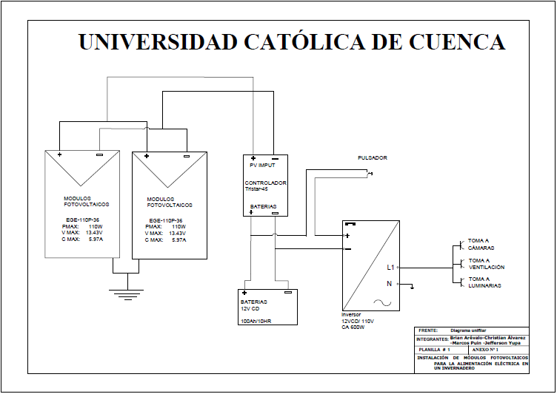

**Fig 7: Diagrama de la instalación del sistema solar fotovoltaico**

### Estudio energético y estimación de la radiación solar de la instalación.

Para calcular la producción anual media de la instalación, es necesario primero determinar cual será la radiación solar incidente sobre las placas fotovoltaicas. La cantidad de energía que una superficie expuesta a los rayos solares puede absorber y esto dependerá del ángulo formado por los rayos solares y la superficie. Por norma general las medidas de radiación que se toman para una determinada zona se hacen en condiciones de orientación. Este es el caso de los datos de que disponemos son del software PV syst. La instalación fotovoltaica proyectada una inclinación respecto al plano de 0º. Deberemos por lo tanto adaptar las medidas existentes a las condiciones de la instalación. (Lasluisa, Villalba, & Mesias, 2016, pág. 9)

### Cálculos de la radiación solar en el lugar mediante el Software Pv Syst

Previo al desarrollo de los cálculos del sistema fotovoltaico aplicando ecuaciones matemáticas, se utilizó el software PVSYS para el dimensionamiento del mismo, PVSYS es una herramienta que sirve para desarrollar instalaciones fotovoltaicas que permite el estudio, la simulación y análisis de datos completa de los sistemas fotovoltaicos. Este software permite dimensionar el tamaño de las instalaciones teniendo en cuenta la radiación solar que recibe en función de su ubicación gracias a su base de datos meteorológica.

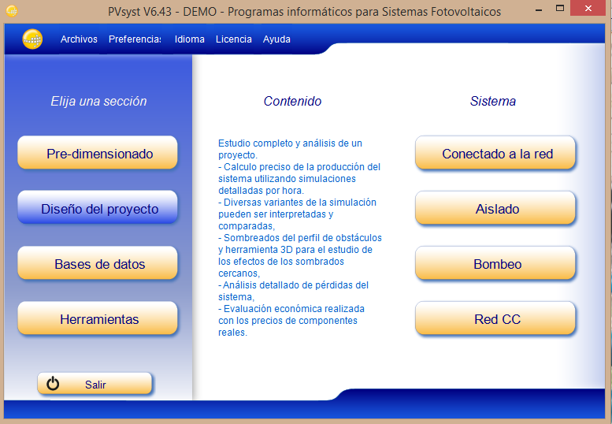

**Fig 8: Pantalla de inicio del programa PVsyst**

### **Cálculos obtenidos por el software Pv syst**

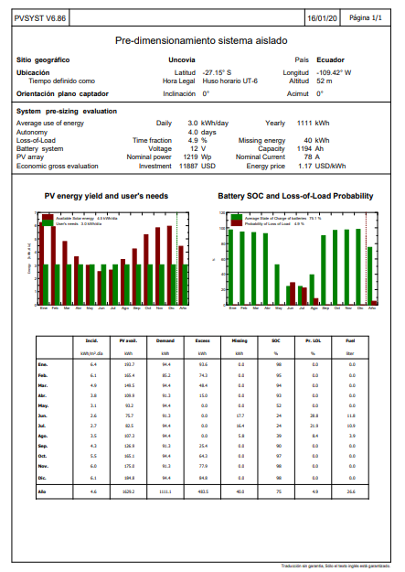

**Fig 9: datos general detallados**

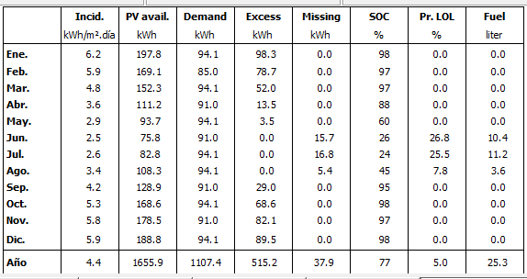

**Tabla 6: datos de la readición solar.**

### Perdidas de los sistemas fotovoltaicos.

P1: Pérdidas por dispersión de potencia

P2: Pérdida por temperatura de la célula fotovoltaica

P3: Pérdida por suciedad sobre los módulos fotovoltaicos

P4: Pérdidas por inclinación y acimut

P5: Pérdidas por sombras

P6: Pérdidas por degradación botánica.

P7: Pérdidas eléctricas

PR: Performance Ratio o rendimiento Energético de la Instalación.

#### P1.- Pérdidas por dispersión de potencia

La potencia de los módulos no es exactamente la misma y por lo tanto no lo es su intensidad ni su tensión de máxima potencia. Esto trae consigo que al ponerlos en serie se produzcan una pérdida de potencia, en concreto, la intensidad de paso de una cadena en serie de paneles será la menor de todos los paneles que componen la serie. Para minimizar este efecto los módulos se clasifican por su intensidad, lo cual viene indicado con una letra grabada en un adhesivo adherido al marco de un panel, de manera que se puede escoger los paneles similares a la hora de armar las series durante la instalación. Como el fabricante de nuestros paneles garantiza que su potencia está siempre dentro de un rango de +/- 2,5% y teniendo en cuenta la clasificación descrita anteriormente, estimaremos las posibles pérdidas por dispersión de potencia en un **2%.** (Cortazar, 2017, págs. 43-48)

#### P2.- Pérdidas por temperatura de la célula fotovoltaica.

El rendimiento de los módulos fotovoltaicos disminuye con el incremento de la temperatura de trabajo a la que están sometidos. Al ser un elemento expuesto a la radiación solar de manera continuada es necesario que exista una buena ventilación tanto por la superficie expuesta como por la parte posterior. Todo y teniendo en cuenta esta premisa el incremento de temperatura que produce puede ser importante. Para el cálculo del factor que considera las perdidas medias mensuales debidas a la temperatura. (Cortazar, 2017, págs. 43-48)

#### P3.- Perdidas por suciedad de los módulos fotovoltaicos

En condiciones normales de situación y realizando los trabajos de mantenimiento y limpieza correspondientes los paneles fotovoltaicos no tienen por qué superar unas pérdidas del **3%.**

#### P4.- Pérdidas por inclinación y azimut

En nuestra ubicación los paneles fotovoltaicos, es la que tenemos en la cubierta donde vamos a instalar los paneles. Para conseguir evaluar las perdidas por estos dos conceptos, hemos recurrido al programa de cálculo PVSyst, ingresando los datos de Estimación de la producción de Electricidad fotovoltaica para el lugar elegido e inclinación óptima y entrando unos nuevos datos del lugar elegido con la inclinación del proyecto. (Cortazar, 2017, págs. 44-48)

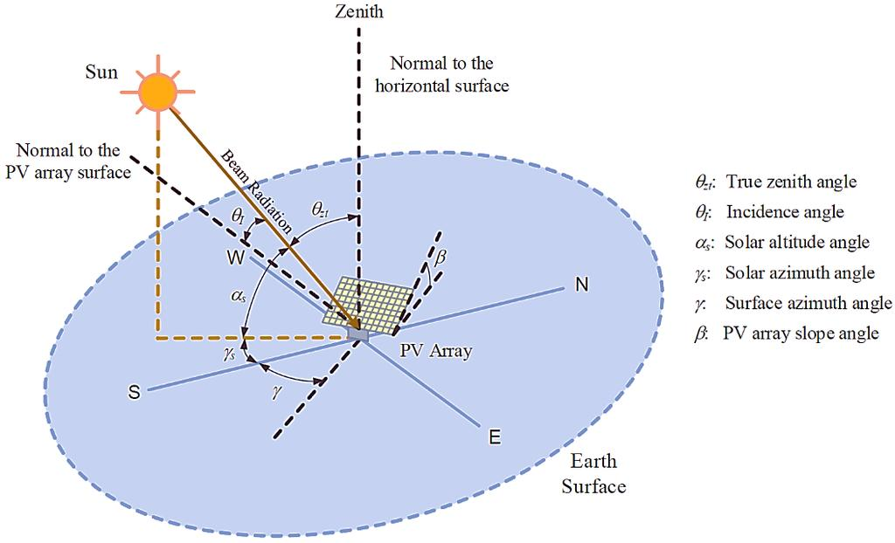

Fig 10: Muestra un ejemplo delos ángulos y como efectúa la radiación solar hacia la tierra

#### P5.- Pérdidas por sombras

Dada la forma de la cubierta y para evitar las sombras, entre filas de módulos fotovoltaicos, únicamente se ocuparán la distancia apropiada o calculada o también más elevada de cada tramo de la cubierta. La distancia mínima entre fila y fila está condicionada por la latitud de la ubicación de la instalación debido a que el ángulo de incidencia solar varía con este parámetro. La separación entre filas de módulos fotovoltaicos se proyecta de tal manera que al mediodía solar del día más desfavorable. (Cortazar, 2017, págs. 44-48)

#### P6.- Perdidas por degradación fotonica

Estas pérdidas se deben a un proceso natural de degradación de todas las células de silicio cristalino y se produce al exponer al sol por primera vez el panel fotovoltaico y se admite como valor el del 1%. (Cortazar, 2017, págs. 44-48)

#### P7.- Perdidas eléctricas

A nivel de instalación eléctrica se han calculado las secciones de los conductores para que las intensidades y las caídas de tensión estén dentro de los límites contemplados en el Reglamento Electrotécnico Intensidades máximas y caídas de tensión no superiores al 3%. Se han tomado como base las siguientes expresiones:

$$INTENSIDADES: I=\frac{P}{UxCOSθ}$$

$$caidas de tensió: △U=\frac{{2xI}^{2}xCOSθ}{λxS }$$

Siendo:

P: Potencia activa [ W ]

U: Tensión [ V ]

I: Intensidad [ A ]

Cos θ: Factor de potencia (valor 0,85)

Δ*U*: Caída de Tensión [ V ]

I: Largada de la línea [ m ]

S: Sección del conductor [ mm2 ]

λ: Conductividad del conductor ( en este caso el cobre = 56 )

#### P8.- Pérdidas por reflectancia

Las pérdidas estimadas hacen referencia a los efectos angulares de reflexión deben considerarse en un 2,9%.

### Producción anual esperada (Programa PVSyst)

La estimación de la producción prevista para la planta fotovoltaica se lleva a cabo mediante programas de cálculo específico. Este programa introduciendo las condiciones concretas de la instalación (equipos que la integran, situación de los módulos fotovoltaicos, posibles sombras que se pueden dar .etc.) pueden otorgar con un alto grado de exactitud, la producción eléctrica que se puede esperar de la instalación. En particular, se ha utilizado el programa de cálculo PVSyst. (Salamanca, 2017, pág. 9).

### Estructura de soporte de las placas.

La estructura que soporte a los paneles solares deberá cumplir con ciertas normativas para que estas se ajusten a las condiciones climáticas del lugar, así como también a la forma e irregularidades del terreno donde se vaya a implementar este sistema. El diseño de los soportes necesariamente debe estar planificados para que soporten las constantes dilataciones térmicas por la exposición a los cambios climáticos, sin que estos trasmitan cargas que puedan afectar a la integridad de los módulos o sus componentes, ni tampoco deberán contar con un número por debajo de lo sugerido por los fabricantes de sujetadores, con el fin de que se soporte el peso y permita solamente las flexiones acordes a los manuales de fabricación. (CARABALÍ & ORTEGA, 2015, pág. 144)

La estructura realizada tiene sus dimensiones: 1.90m de altura y 2.30 m de largo y 1.10m de ancho.

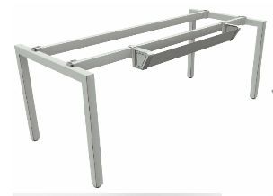

Fig 11: Diseño de la estructura del soporte para los paneles

### Puesta a tierra

La puesta a tierra de la instalación es muy importante ya que delimita la tensión que pueda presentarse en un momento dado en las masas metálicas de los componentes, asegurando la actuación de las protecciones y eliminando el riesgo que supone el mal funcionamiento o avería de alguno de los equipos. tomas a tierra se establecen principalmente a fin de limitar la tensión que puedan presentar en un momento dado las masas metálicas, asegurar la actuación de las protecciones y eliminar o disminuir el riesgo que supone una avería en los materiales eléctricos utilizados.

### Implementación e instalación de los diferentes equipos:

### Colocación de los paneles solares

El panel solar seleccionado, tiene en su parte posterior una pequeña caja de terminales de conexión, misma que se procedió a abrir para realizar las conexiones pertinentes de los cables, su conexión fue en paralelo para tener una mejor eficiencia de potencia y corriente.

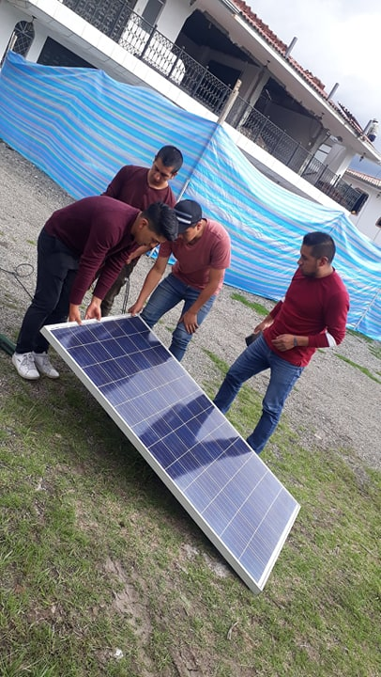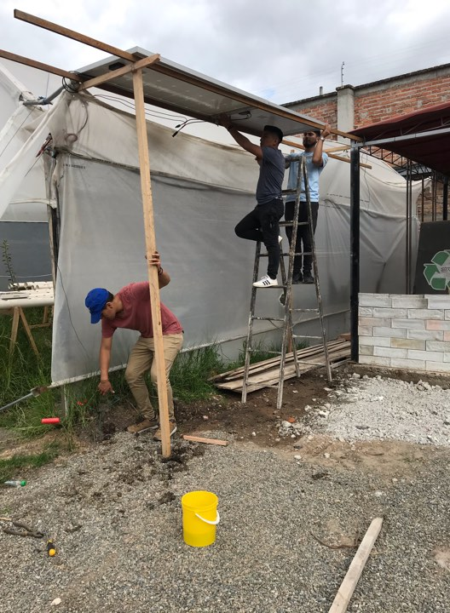

**Imagen 1: Colocación de los paneles solares y su respectiva conexión (paralelo)**

### Instalación del regulador

Una vez realizado las conexiones correctamente en la caja de terminales del panel, se procedió con la conexión panel – regulador, es decir, conectar los cables del panel a las entradas del regular, positivo – positivo y negativo – negativo.

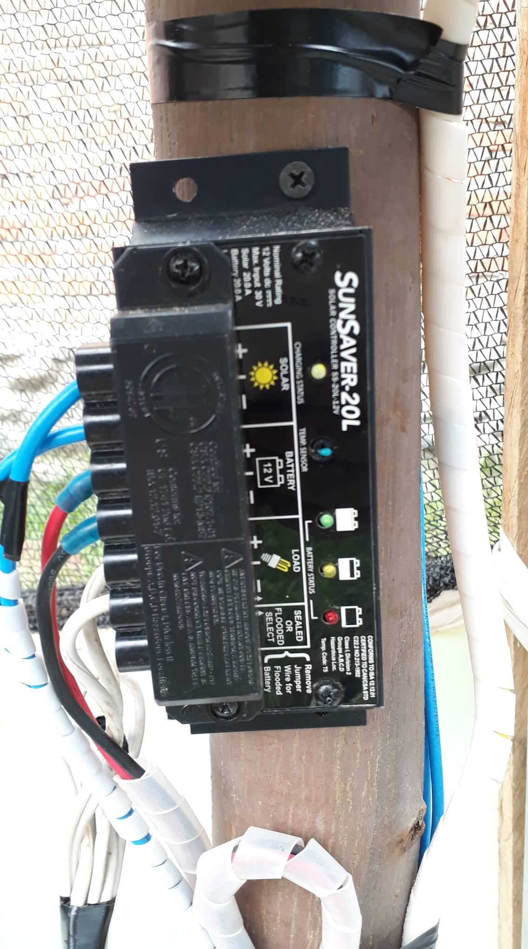

**Imagen 2: Conexión realizada del regulador o controlador**

### Conexión e instalación entre el controlador y la batería

Posteriormente se realizó la conexión entre el regulador y la batería, para lo cual igualmente se conectó, positivo con positivo y negativo con negativo, tanto en las conexiones del regulador como con los terminales de la batería.

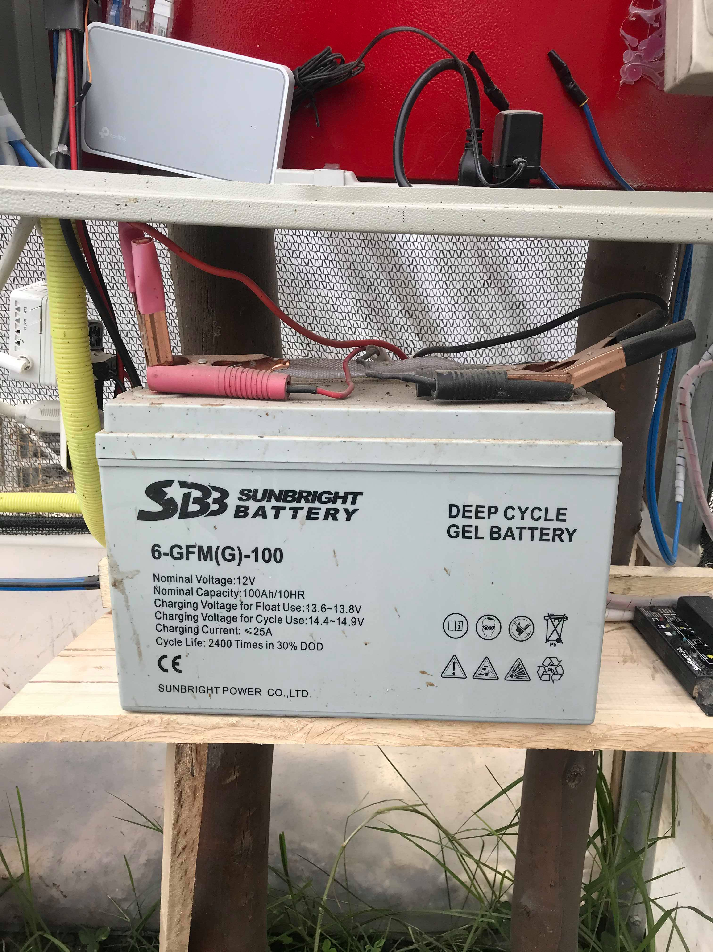

**Imagen 3: Conexión entre el controlador y la batería con su respectiva polaridad.**

### Conexión e instalación del inversor

Una vez realizadas las conexiones panel – regulador y regulador – batería se procedió con la conexión batería inversor. Para lo cual se utilizó cables con pinzas para la conexión desde el inversor hacia la batería para fácil desconexión(a), y de igual manera se conectó un cortapicos a la salida del inversor para la alimentación de alterna en 110VAC tal cual se muestra en la siguiente figura

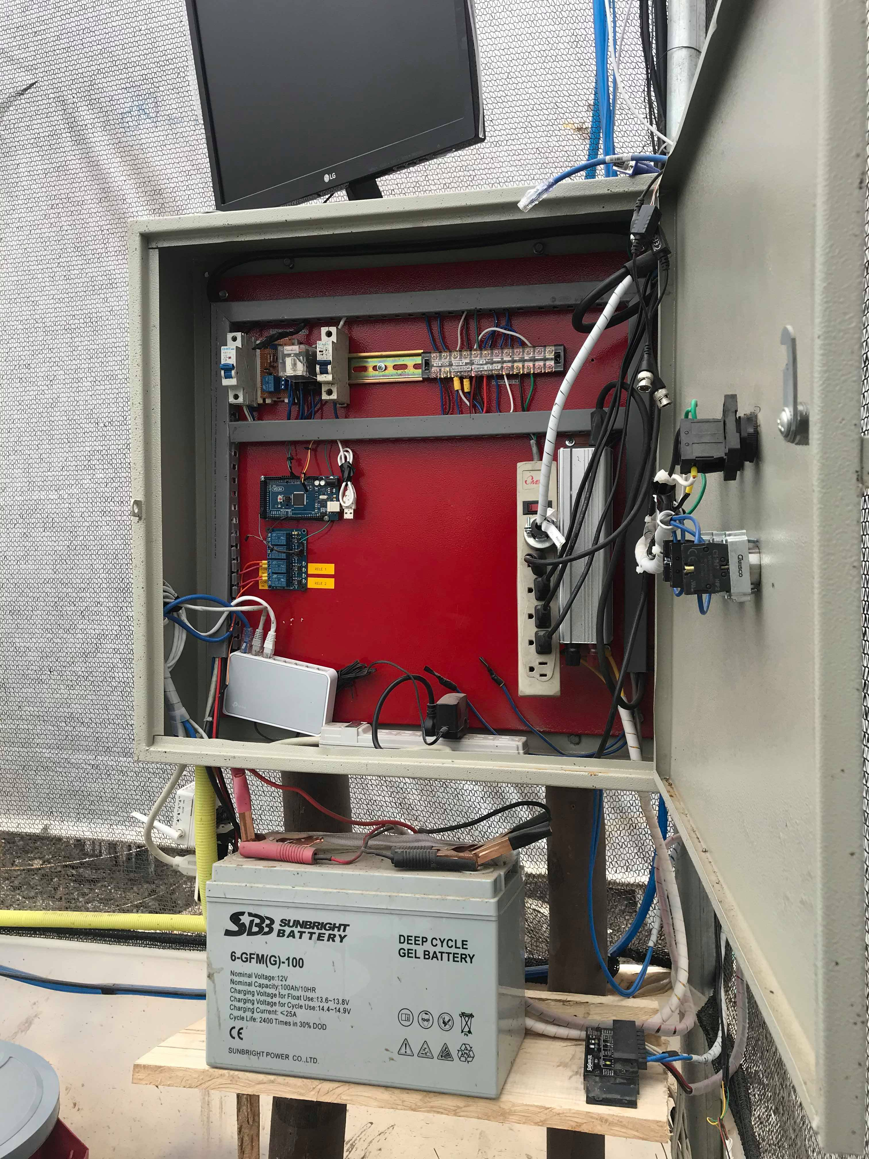

**Imagen 4: Batería conectada con el inversor y el controlador.**

### Resultados obtenidos

Ya todo colocado e instalado todos los equipos se procedió a la verificación que todo esté bien instalado y sellado para que no haya fugas de electricidad o posiblemente un corto circuito, luego de verificar todo lo mencionado se procede a la conexión de las diferentes cargas para su respectivo funcionamiento la cual también fue verificada todas su salidas y como resultado sé obtuvo que todos los equipos conectados funcionan correctamente.

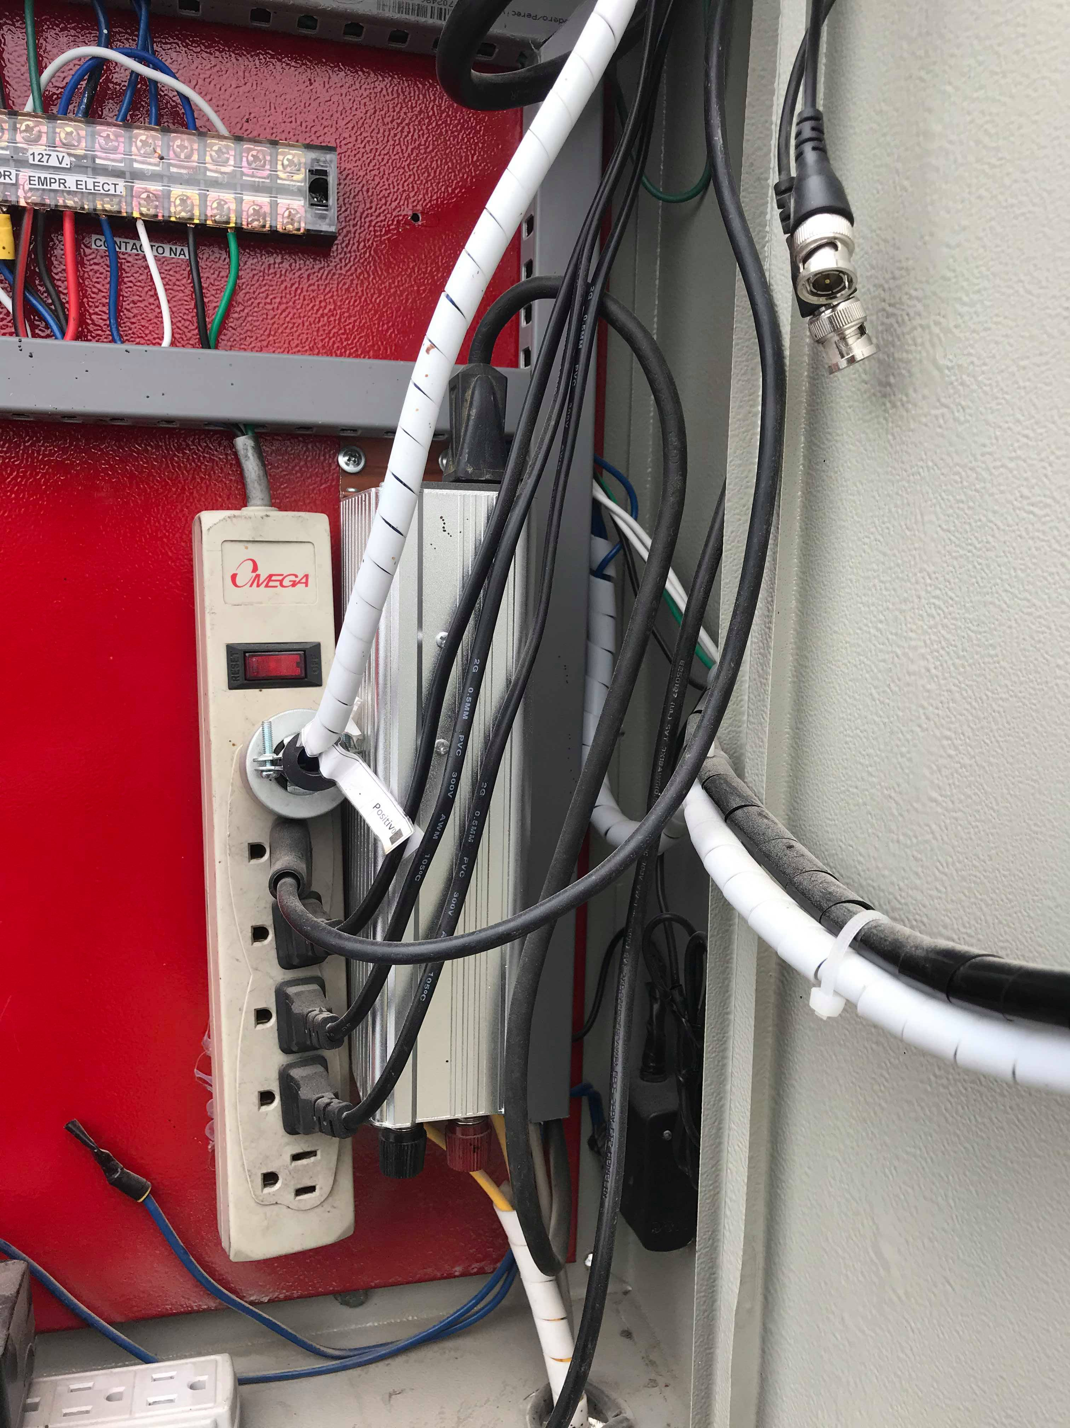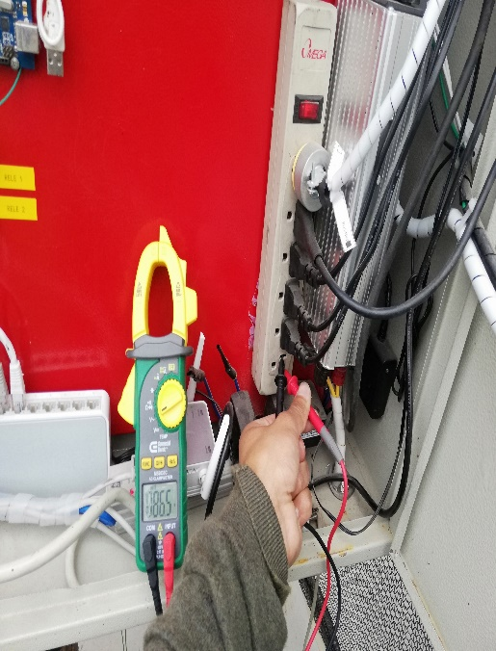

**Imagen 5: Resultados finales de conexión de todas las cargas con su respectivo funcionamiento.**

## Metodología

Una vez haber realizado la instalación los módulos fotovoltaicos sobre todo lo que se debe tener en cuenta es el monitoreo de la instalación para ver si abastece los equipos propuestos mediante la instalación módulos fotovoltaicos, hay podemos dar por confirmado haber cumplido con los objetivos planteados inicialmente conocemos ahora de una manera mucho más clara los conceptos que todo este proyecto nos aporta de una manera más eficiente para el cuidado el medio ambiente y con el mismo abasteciéndonos mediante los rayos ultravioleta con el cual se va a producir energía eléctrica mediante los módulos fotovoltaicos, que poco a poco se fue aclarando conforme se avanzaba con el proyecto, esto nos puede servir de mucha utilidad en un futuro cercano en donde podamos realizar instalaciones para una ciudad entera mediante los módulos fotovoltaicos.

Pero lo más importante es conocer los reglamentos generales que tenemos que tomar en cuenta al rato de instalar el sistema de módulos fotovoltaicos ya te tiene mucho valor en el sentido abastecer todo invernadero el cual es nuestro caso si no tendremos resultados negativos en el proyecto.

Este tipo de instalaciones se encuentran permanentemente no conectada a la red eléctrica, de tal forma que, en periodos de irradiación solar, sea el sistema fotovoltaico quien entregue energía eléctrica al invernadero mediante la batería colocadas.

En el caso de que la energía generada por el sistema fotovoltaico sea satisfactoria para las cargas el funcionamiento será muy factible para el invernadero como tal.

Los equipos que forman parte de estas instalaciones son: módulos fotovoltaicos, inversor de corriente para pasar de CC a CA, un controlador o regulador de voltaje para el sistema, una batería para almacenar energía eléctrica.

Mediante la orientación de los módulos fotovoltaicos Teniendo en cuenta que la trayectoria del Sol durante un día es de Este a Oeste, pero la trayectoria durante un año es de Norte a Sur como indica a que se requiere que los módulos fotovoltaicos estén colocados a 0 grados hacia el Sur cuando estamos en el hemisferio norte y hacia el norte cuando estamos en el hemisferio sur.

Por último, lo que tenemos que verificar que el funcionamiento de las baterías esté en buen estado y funcionando correctamente para que no tengan ninguna dificultad en la energía eléctrica el invernadero.

## Hipótesis

La energía solar es un recurso que se sustenta a sí mismo, entonces es posible usarlo como sustituto en la obtención de energía.

Al realizar un estudio de zona y de viabilidad para proponer un sistema de generación de energía alterna por medio de módulos fotovoltaicos, se espera poder generar y ofrecer la capacidad de demanda eléctrica suficiente para la alimentación de las luminarias, cámaras y ventiladores de un invernadero

¿Qué es y cómo funciona un sistema fotovoltaico?

Un sistema fotovoltaico es un dispositivo que, a partir de la radiación solar, produce energía eléctrica en condiciones de ser aprovechada por el hombre.

-Un generador solar, compuesto por un conjunto de paneles fotovoltaicos, que captan la radiación luminosa procedente del sol y la transforman en corriente continua a baja tensión (12 ó 24 V).

- Una batería o acumulador, que almacena la energía producida por el generador y permite disponer de corriente eléctrica fuera de las horas de luz.

- Un controlador de carga, cuya función es evitar sobrecargas o descargas excesivas al acumulador, que le produciría daños irreversibles; y asegurar que el sistema trabaje siempre en el punto de máxima eficiencia.

- Un inversor (opcional), que transforma la corriente continua de 12 ó 24 V almacenada en la batería

-Una vez almacenada la energía eléctrica en la batería hay dos opciones: sacar una línea directamente de éste para la instalación y utilizar lámparas y elementos de consumo de 12 ó 24 Vcc (primer esquema) o bien transformar la corriente continua en alterna de a través de un inversor (segundo esquema).

Cualquier aplicación que necesite electricidad para funcionar se puede alimentar con un sistema fotovoltaico adecuadamente dimensionado.

## Recursos

La energía solar se convertirá en los próximos diez años en la fuente de electricidad más barata en muchas partes del mundo, en un contexto de caída continuada en el coste de los paneles fotovoltaicos los paneles para generar electricidad a partir del sol han ido abaratándose un 10% por año. Una tendencia que capacitaría a esta tecnología para atender en 2027 el 20% de las necesidades energéticas globales.

### Anexo 1. Cronograma de actividades.

• Renovable

• Inagotable

• No contaminante

• Dimensionable desde grandes plantas a sistemas domiciliarios

• Apta para zonas rurales o aisladas

• Contribuye al desarrollo sostenible

• Fomenta el empleo local

### Anexo 2. Detalle de presupuesto.

#### Proforma del presupuesto de todo el equipo fotovoltaico

|  |  |  |  |
| --- | --- | --- | --- |
| CANTIDAD | DESCRIPCION | PRECIO UNITARIO($) | PRECIO TOTAL($) |
| **2** | Panel Solar EGE-110P-36 Policristalino 150W/22.51V | $210 | $420 |
| 1 | Inversor 600W 12V/110VAC | $70 | $70 |
| 1 | Controlador 12V 20A | $100 | $100 |
| 1 | Batería 12V | $240 | $240 |
| 1 | Estructura de soporte para paneles solares | $45,8 | $45,8 |
| 1 | Estructura de soporte para baterías | $5 | $5 |
| 1 | Gabinete eléctrico | $100 | $100 |
| SUBTOTAL |  |  | $980,8 |
| IVA (12%) |  |  | $117,696 |
| TOTAL |  |  | $1098,496$ |

**Tabla 6: Detalles del presupuesto**

## Conclusión

* El suministro de energía a través de sistemas fotovoltaicos facilita el acceso al servicio de energía en las zonas y comunidades más remotas en lugares donde no hay infraestructura eléctrica o insuficiente, para nuestro proyecto queremos aprovechar la radiación solar mediante módulos fotovoltaicos para abastecer un invernadero con energía eléctrica, por lo que se convierte en la mejor alternativa.
* La energía que captura un panel solar fotovoltaico dependerá tanto de la climatología del lugar como del ángulo de inclinación que el panel tiene respecto a los rayos solares.
* la energía solar en inagotables puesto que la estamos recibiendo constantemente no contamina al medio ambiente por medio del sol se logra mejor la calidad de vida, a través de su transformación para la formación de electricidad, calor entre otros.
* El uso del software PvSyst para el dimensionamiento de sistemas fotovoltaicos es muy útil, ya que ayudó a llevar a cabo el diseño de sistemas de una manera más rápida y práctica, de la misma manera que sirvió para corroborar los resultados obtenidos matemáticamente del dimensionamiento.

**Recomendación**

* Ante el dimensionamiento de un sistema fotovoltaico se debe tener en cuenta las características técnicas principales de los equipos a instalar paneles fotovoltaicos e inversores, ya que la correcta elección de estos equipos permitirá en funcionamiento adecuado de la instalación.
* Es importante que la selección del cableado y protecciones sean las más idónea ya que estas delimitaran las pérdidas de corriente de generación, se debe recordar que el sobredimensionamiento de los conductores y protección afectara directamente a la inversión del sistema y a al correcto funcionamiento de los equipos.
* Las distancias entre la superficie de los módulos no deben ser muy grande, sin embargo, debe ser lo suficientemente holgada para garantizar una correcta ventilación para evitar que la eficiencia de los paneles caiga por temperatura, de igual manera deberán tener una correcta inclinación para garantizar que pequeñas partículas (polvo, hojas, Agua) no obstruyan la superficie de los paneles fotovoltaicos.
* Se debe considerar que las inversiones para este tipo de generación son altas y que la mejor manera de generar ganancias es con la importación directa de los equipos.
* Las perdidas energéticas por sombreado son por el mal coloca miento de módulos fotovoltaicos a razónse debe considerar adecuadamente la ubicación de este tipo de sistema.

# Bibliografía

CARABALÍ, A., & ORTEGA, O. (2015). *PROCEDIMIENTO TÉCNICO PARA LA IMPLEMENTACIÓN DE MICROCENTRALES ELÉCTRICAS UTILIZANDO PANELES FOTOVOLTAICOS.* Quito: JOS.

Cortazar, J. (2017). *INSTALACION SOLAR FOTOVOLTAICA CONECTADA A RED.* Barcelona: GROUP UOC.

Guzmán-Hernández, T. d., Araya-Rodríguez, F., Castro, G., & Ulloa, O. (2016). Uso de la energía solar en sistemas de producción agropecuaria: producción más limpia y eficiencia energética. 11.

Lasluisa, P. M., Villalba, D. O., & Mesias, D. (2016). *DISEÑO DE UN SISTEMA SOLAR FOTOVOLTAICO PARA SUMINISTRO DE ENERGIA ELÉCTRICA EN EL NUEVO CAMPUS DE LA ESCUELA POLITECNICA DEL EJERCITO DEL EXTENCION LATACUNGA.* QUITO: star of service editorial.

Reyes, Y., Blanco, H., & Valencia, G. (2018). *Diseño técnico y económico de un banco de prueba solar fotovoltaico para generación de energía eléctrica de forma aislada.* Lima: SOCIENDAD UTEC .

Salamanca, S. (2017). Propuesta de diseño de un sistema de energía solar fotovoltaica. *Revista Cientifica*, 15.

**Fecha:** Cuenca, 20/01/2020

**Nombre:** Brian Sebastián Arévalo Lozado

**CI:** 0301955787

**ESTUDIANTE**

**Nombre:** Christian Fabián Álvarez García

**CI:** 010595226

**ESTUDIANTE**

**Nombre:** Marcos Vinicio Puin Muevecela

**CI:** 0106839145

**ESTUDIANTE**

**Nombre:** Jefferson Ismael Yupa Quizhpi

**CI:** 0107051781

**ESTUDIANTE**